高雄市105學年度模範生暨畢業生與市長合影場地平面圖
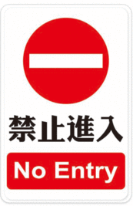

(新莊高中綜合活動中心一樓)
1
往B1照相區
5
6
合影示範投影區
7

前門一(管制)
後門一(出口)

準備區
排隊收回號碼牌及檢查口卡

等待區(依照唱名號碼前往準備區)


後門二
前門二(入口)
)
等待區
4
1.依引導位置就坐
2.觀看舞台簡報

2
3
領取號碼牌入場
報到區
領取口卡

舞 台 區

高雄市105學年度模範生暨畢業生與市長合影場地平面圖
(新莊高中綜合活動中心地下一樓)
合影舞台

繳交口卡
合影留念
1.領取物品
2.至一樓出口
1.置放物品
2.領取寄物牌
照相模擬區
請依人數比對地上號碼
9
11
10
8

